1 четверть. 8 класс. 3 урок.
Тема урока: Вспомогательные хроматические звуки .
1. Хроматический вспомогательный тон интонируется легче других, т.к. подготавливается диатонической ступенью лада, в которую затем и разрешается.
Необходимо добиться чистоты интонирования Начинать лучше с мажора:

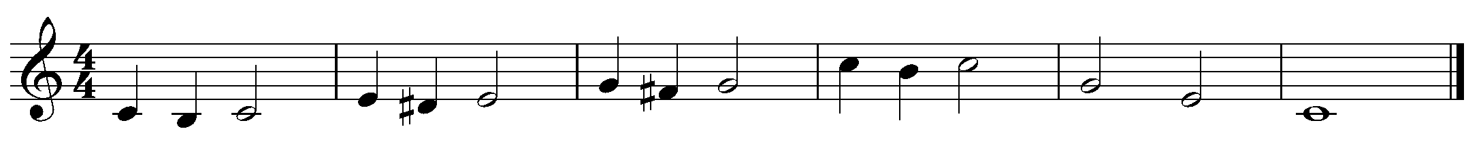
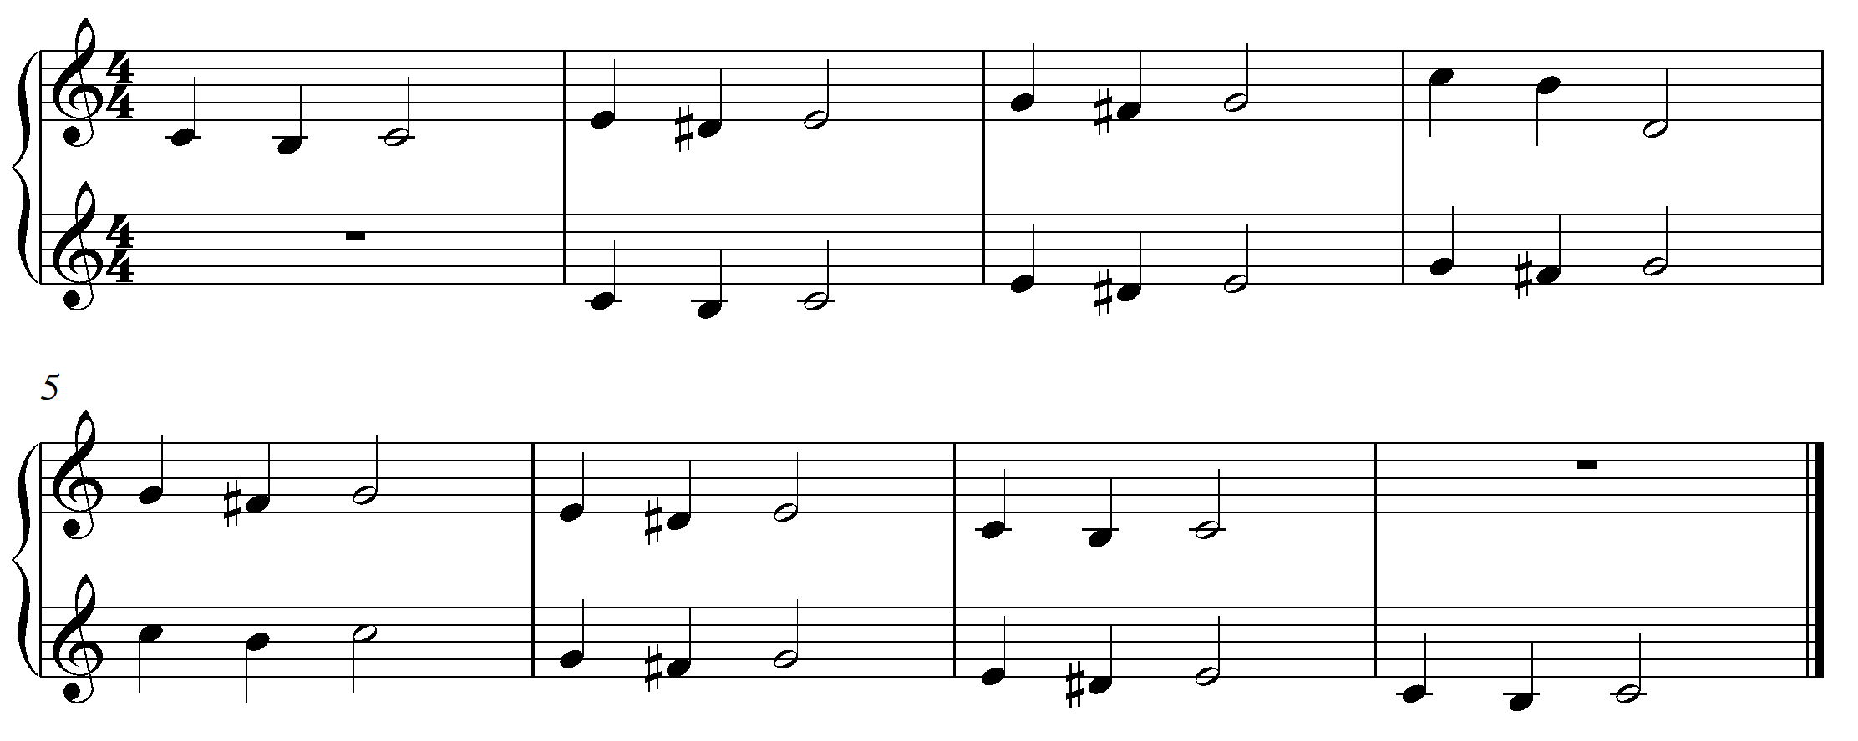

Образование хроматического тона и его разрешение:
Д. Верди «Стифелио»
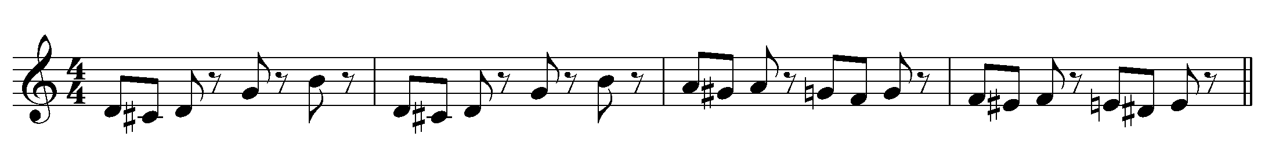

- Преодоление: Д. Кабалевский «Семья Тараса»

- Погашение: М. Глинка «Иван Сусанин»
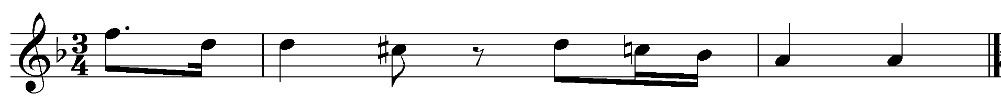
2.Проходящими называются хроматические звуки, находящиеся между соседними основными (диатоническими) ступенями лада, расстояние между которыми один тон.
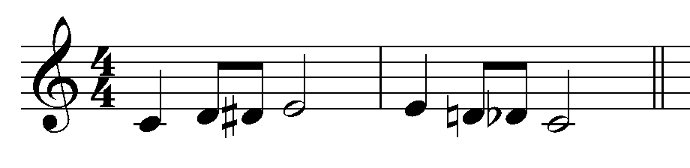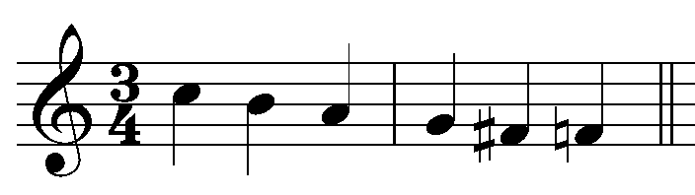
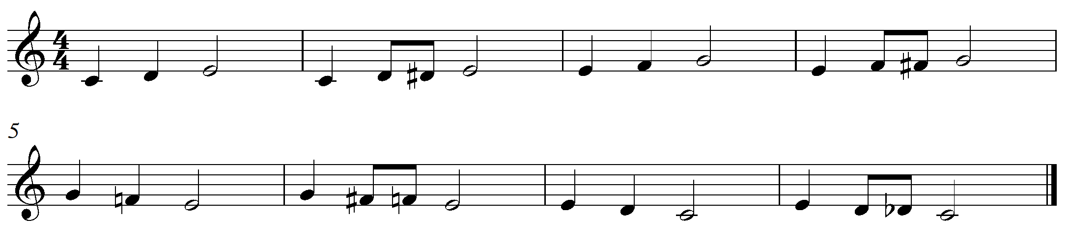

3.Несомненную пользу принесет пение гамм с различными ритмическими рисунками с включением проходящего хроматизма, пение упражнений в параллельных и одноименных тональностях, в расширенных или коротких оборотах:
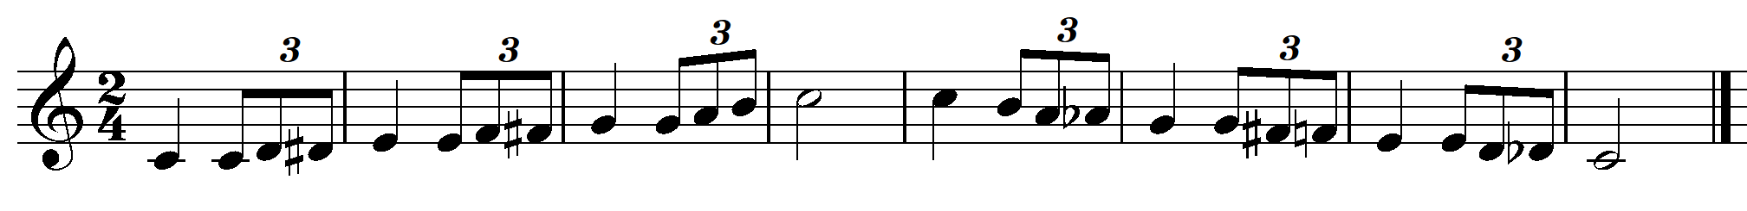
Домашнее задание:
- Переписать тему в тетрадь.
- Петь и играть все задания .
Задание выполнить и прислать на электронную почту

tabolina231271@mail.ru или ВК не позднее 8 октября до 17.00.

